2017年口腔助理医师《实践技能》考试大纲
一、职业素养
职业素质要体现在临床工作的相关环节。
（一）医德医风
（二）沟通能力
（三）人文关怀
二、基本诊治技术
（一）医院交叉感染控制
在实施口腔检查、疾病诊断和治疗的过程中体现无菌观念和防控医院交叉感染的意识，掌握基本方法。
1.洗手、戴手套
2.口腔黏膜消毒
（二）基本检查技能
1.口腔一般检查，填写检查表
2.牙髓温度测验
3.牙周探针检查
4.咬合关系检查
5.颞下颌关系检查
6.下颌下腺检查
7.社区牙周（CPI）检查和记录
（三）基本操作技能
1.刷牙指导（改良Bass刷牙法）
2.窝沟封闭术
3.口腔局部麻醉术
4.G.V.BlackⅡ类洞制备术（磨牙邻（牙合）面洞）
5.磨牙开髓术
6.龈上洁治术
7.牙拔除术
8.牙列印模制取
9.磨牙铸造金属全冠的牙体预备
（四）基本急救技术
1.血压测量
2.吸氧术
3.人工呼吸
4.胸外心脏按压
（五）基本诊断技术和辅助检查结果判读
1.牙髓活力温度测试
2.X线检查
（1）正常影像
①根尖片
②全口曲面体层片
（2）口腔颌面部疾病的X线诊断
①牙体硬组织疾病
②根尖周病
③牙周炎
④阻生智牙
（3）根管充填后根尖片
3.实验室检查
①血、尿、粪常规
②血清电解质检查
③血糖
④血沉
⑤肝功能
⑥肾功能
⑦乙型肝炎病毒免疫标志物
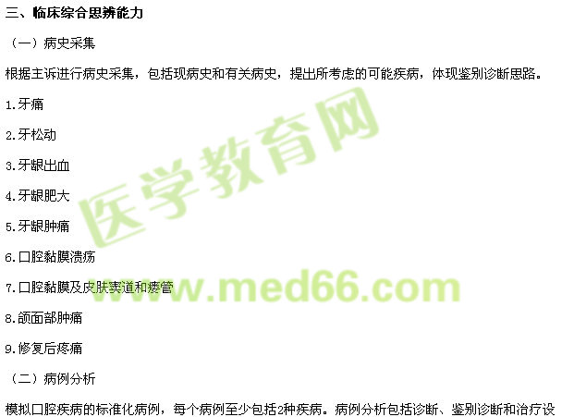
计。
1.龋病
2.牙髓病
3.根尖周炎
4.慢性龈炎
5.慢性牙周炎
6.侵袭性牙周炎
7.牙周脓肿
8.复发性口腔溃疡
9.口腔念珠菌病
10.牙外伤
11.干槽症
12.智牙冠周炎
13.颌面部间隙感染
14.口腔颌面部创伤
15.牙体缺损医学教育网`搜集整理
16.牙列缺损
17.牙列缺失
一、职业素养
职业素质要体现在临床工作的相关环节。
（一）医德医风
（二）沟通能力
（三）人文关怀
二、基本诊治技术
（一）医院交叉感染控制
在实施口腔检查、疾病诊断和治疗的过程中体现无菌观念和防控医院交叉感染的意识，掌握基本方法。
1.洗手、戴手套
2.口腔黏膜消毒
（二）基本检查技能
1.口腔一般检查，填写检查表

